

**Escola SENAI**

**“Ary Torres ”**

Gustavo Monteiro Mendonça

Edson Costa Carneiro da Silva

Raphael Ryuichi Oyama Takase

**Configurando ssh no Debian**

No Debian iniciar o login como root:

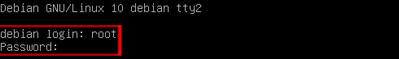

Instalar atualizações do sistema



Utilizar este comando para efetuar as atualizações do sistema.

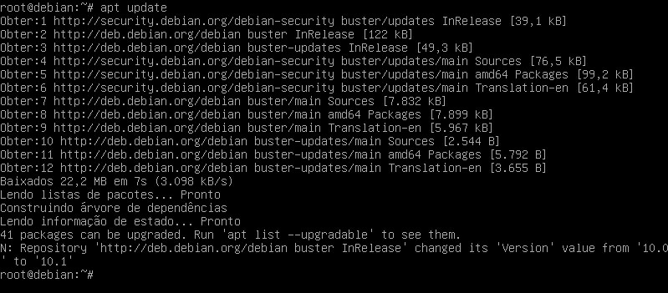

**Configurar a interface de rede**

1). Utilize este comando para abrir a tela de configuração de rede.

C:\Users\CTNoite\AppData\Local\Microsoft\Windows\INetCache\Content.Word\02.jpg

2). Com a tela aberta, adicionar um ip estático como mostrado na caixa vermelha.

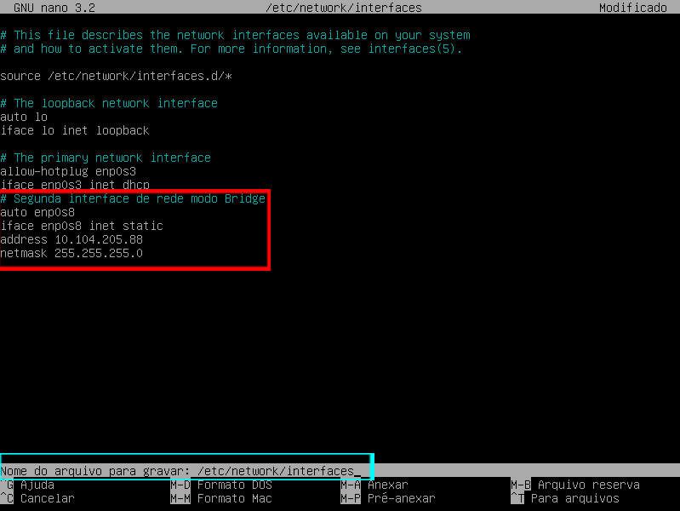

Após criar o ip estático, utilizar o comando para salvar e não modificar nada como mostrado na caixa azul.

3). Subindo a interface e verificando se a rede foi configurada

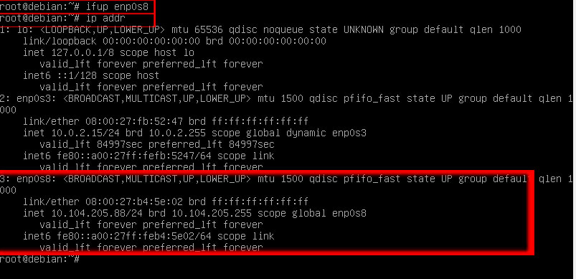

Para subir a interface utilize o comando mostrado na imagem (# ifup enp0s8), em seguida usar o comando “ip addr” para verificar se a interface foi configurada.

4). Para saber se a máquina base está se comunicando com a virtual utilizar o comando ping ip (ip da vm).

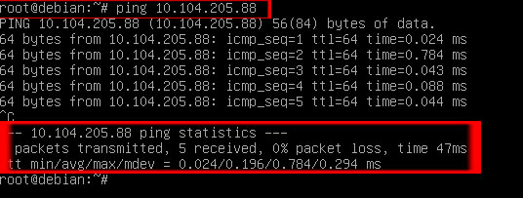

5). Instalar o ssh.

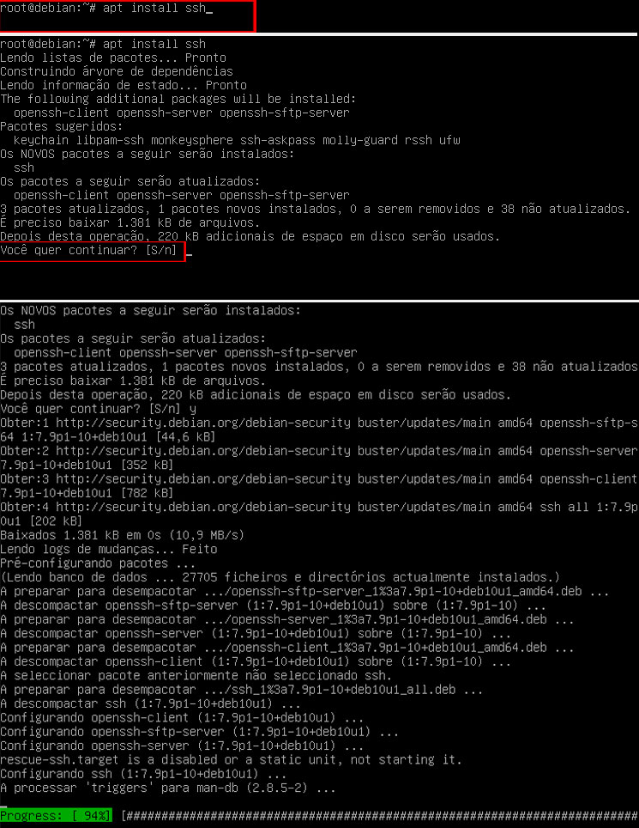

Como mostrado na imagem utilizar o comando # apt install ssh para instalar o protocolo, em seguida ele irá pedir para você confirmar se é para instalar.

6). Subir o ssh

Com este comando você irá subir o ssh.

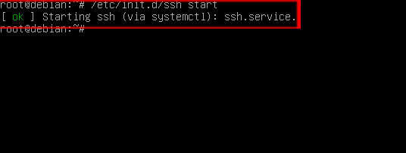

Após o passo anterior executar os seguintes comandos para saber se o mesmo foi ativado:

# cd /etc/init.d + enter;

# servisse ssh status + enter.

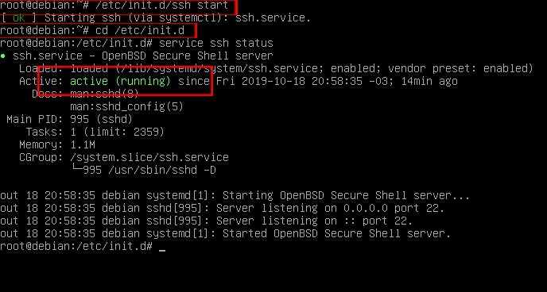

Pronto seu ssh foi instalado com sucesso, agora é possível fazer a comunicação entre a máquina base e a virtual.

**Instalando o Servidor Web apache2**

1) INSTALANDO O APACHE

1.1) digitar o comando: # apt-get install apache2

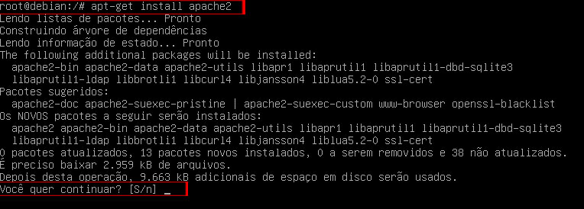

Digitar s ou S para efetuar a instalação.

1.2) subindo o apache2

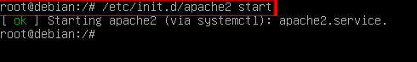

**Utilizando o FileZilla para fazer a comunicação entre o ubunto(VM) e Windows 10(host)**

1). Após instalar o FileZilla e abri-lo preencher os devidos campos marcados com o ip que foi configurado na máquina virtual, o usuário e senha. Como mostrado na figura abaixo. Lembrando que o login root não pode ser acessado por isso estamos fazendo o login no ctnoite.

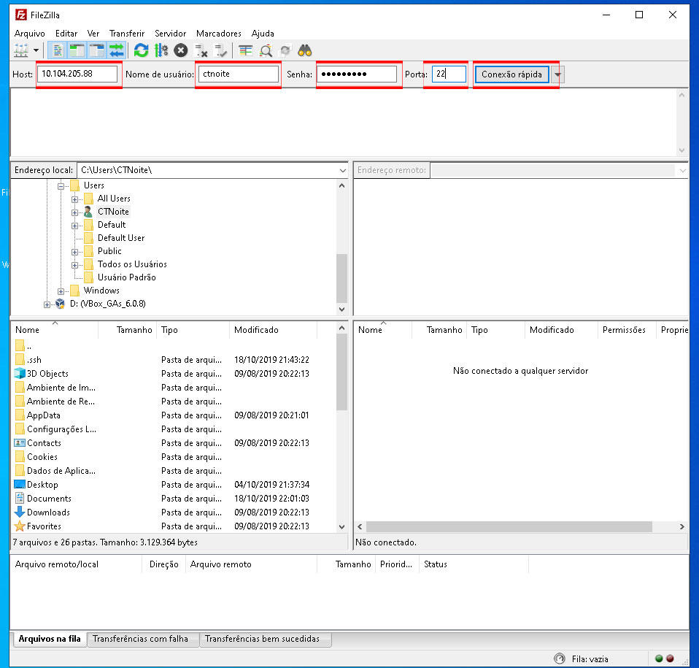

2). Ao aperta na conexão rápida irá carregar os arquivos presentes nesse login como pode-se se observar na imagem abaixo. No lado direito esta sua máquina virtual com o Debian e o esquerdo a máquina host.

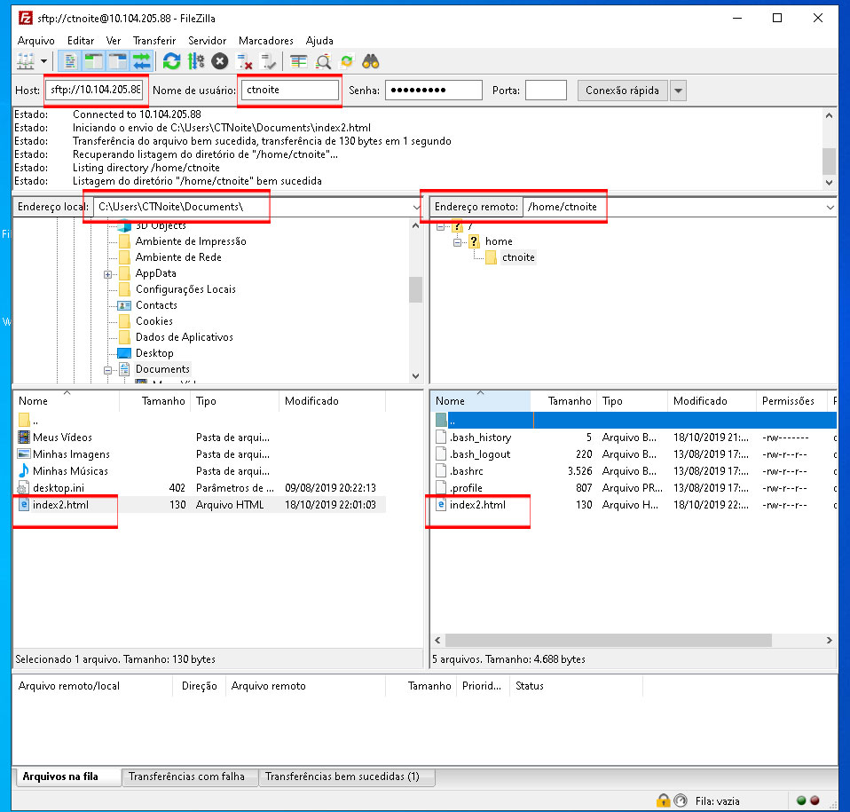

Transferimos o site de exemplo para a pasta do usuário ctnoite para depois através do Debian move-lo para a pasta do servidor Apache que está no usuário root, para poder ser exibido no navegador através do endereço ip do servidor apache.

3) colocando o site no seu devido lugar.

Pelo root acessar a o login do ctnoite utilizando o comando “cd /home/ctnoite” depois utilize o comando ls -la para verificar se o site (index2.html) está nesse diretório.

Ao ver que o mesmo esta presente no diretório mova o site(index2.html) para a o diretório /var/www/html, o comando que ira utilizar para isso sera da seguinte forma ( mv index2.html /var/www/html/).

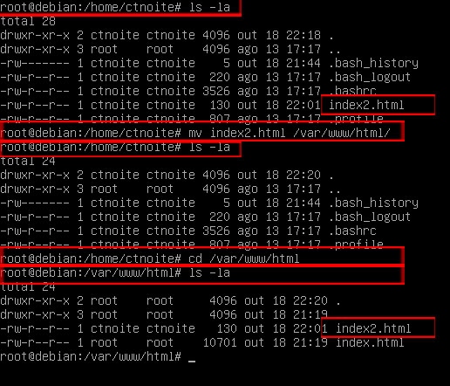

Pronto agora só ir no navegador da máquina host ou qualquer outra máquina e digitar o endereço ip do Debian e o nome do site que irá ser aberto como mostrado na figura abaixo.

